Manual de PX5D SoundEditor usuario © 2007-2009 KORG Inc.
PX5D SoundEditor para Windows

Introducción
El SoundEditor PX5D es una aplicación que permite editar varios parámetros del PX5D de su PC. Las ediciones que realice se envían inmediatamente al PX5D para que pueda comprobar los sonidos como editarlos. Dado que el SoundEditor PX5D puede mostrar gráficamente muchos parámetros a la vez, todas las capacidades de la PX5D pueden ser manejados fácilmente. Cuando haya terminado, los programas se pueden escribir en el PX5D oa un archivo en su PC. El SoundEditor PX5D también está disponible como un bibliotecario útil para la gestión de todos sus sonidos y configuraciones.

- Para utilizar este software con su PX5D, puede utilizar un cable USB que se incluye en el paquete PX5D.
- Este software es para uso exclusivo del cliente a efectos de prueba y no para copiar o distribuir. KORG Inc. o cualquiera de sus afiliados no se hacen responsables de los daños que puedan resultar del uso de este software. KORG NO admite oficialmente este software.

- Apreciamos sus informes de error para que podamos refinar nuestro software en el futuro. Si se encuentra algún error, por favor repórtelo a: unsupportedsoftwarebugreport@korg.co.jp.
Tenga en cuenta que esta dirección es para el software soportado solamente, así que el correo electrónico no será respondido.

NOTA: Antes de ejecutar el SoundEditor PX5D, se necesita KORG USB MIDI Driver para ser instalado. Por favor, consulte el CD-ROM para la instalación PX5D.

Introducción
- Conecte el PX5D a un terminal USB de su PC con el cable USB. A continuación, encienda el PX5D. En caso de utilizar con una batería o un adaptador de CA, deslice el interruptor en "On", o el uso de una alimentación de bus USB, deslice a "USB".

- Inicie el SoundEditor PX5D.

- Elija MIDI Setup en el menú MIDI y seleccione la entrada / salida MIDI interfaz que acaba de conectar. A continuación, haga clic en Aceptar o en Establecer como predeterminado.
- Todos los datos del programa en el PX5D se enviarán automáticamente a su PC. Si ha elegido Usar por omisión en el paso anterior, el SoundEditor PX5D utilizará automáticamente el puerto MIDI seleccionado para recibir los datos del programa en cada lanzamiento.
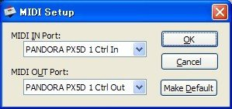
NOTA: No desconecte el cable USB mientras se trabaja con el SoundEditor ya que puede afectar a los datos e información del programa se pueden perder.
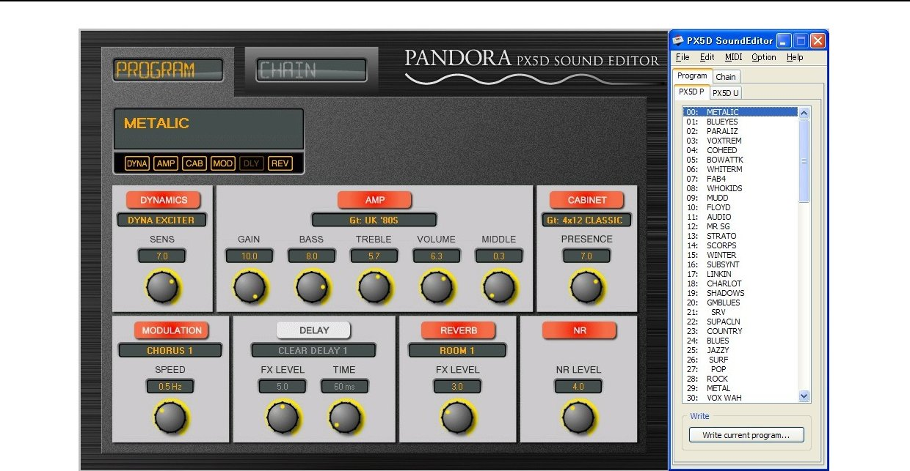

Edit Window (izquierda) y la lista de la ventana (Derecha)

1

Funciones SoundEditor
1. La elección de un programa de
Usted puede elegir un programa, haga clic en un nombre de programa incluidos en el grupo o [PX5D U] Ficha [PX5D P] de la ventana de lista. El nombre del programa se resaltará y el número de programa en el PX5D cambiará en consecuencia. Elegir un programa pulsando un interruptor de selección de programa en el PX5D también dará lugar a un cambio de programa en el SoundEditor PX5D.

El Amp, Dynamics, y otros parámetros de efectos se muestran en la ventana Edit, según los parámetros del programa de PX5D.
NOTA: Si cambia el programa que se está editando a otro programa sin guardarlo, el SoundEditor PX5D, se borrarán los datos editados (nunca aparece el mensaje de advertencia).

2. Cómo crear sonidos
Usted puede crear sus propios programas por tocar botones o cambiar valores en la ventana de edición como si ellos estaban cambiando en el panel superior del PX5D. Desde el SoundEditor está en sintonía con su PX5D, usted puede comprobar el sonido a medida que editarlos.

Perillas

Puede utilizar los botones en la ventana de edición utilizando el ratón, las teclas de flecha o escriba directamente desde el teclado.
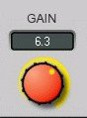
El uso de un ratón, usted puede cambiar los valores de mando pulsando el botón y arrastrar verticalmente. (Mandos ponen rojos cuando se selecciona.)

Utilizando las flechas arriba y abajo le permiten hacer cambios finos. También puede desplazarse a otros mandos mediante el uso de las teclas de izquierda y derecha o la tecla Tab.
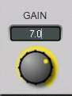
Al hacer clic en el valor con un botón, aparece un cursor (a la derecha) y se puede escribir directamente desde el teclado.

Elegir amperios, gabinetes, efectos
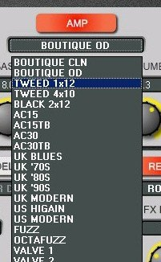
Al hacer clic en un modelo de amplificador, modelo de Consejo de Ministros, o tipo de efecto, el nombre del tipo se seleccionará y aparecerá una lista de tipos por debajo de ella (a la derecha). Puede seleccionar un tipo de esta lista con el ratón o con el arriba y abajo y presionar la tecla Enter.

Efectos de conmutación On / Off (Bypass)

Al hacer clic en el nombre del bloque de efectos (como la dinámica, AMP, etc) puede cambiar el efecto de encendido / apagado. Se vuelve rojo cuando el efecto se enciende.

Edición en la PX5D

Cualquier edición realizada en el propio PX5D será inmediatamente enviado a la SoundEditor PX5D, la actualización de toda la información en la ventana de edición.

NOTA: Por favor, consulte el manual PX5D para más información sobre la creación de sonidos.

3. Nombrar un programa
Por citar un programa, haga clic en el espacio debajo de la ficha [PROGRAMA] en la ventana de edición. Usted puede escribir un nombre directamente desde el teclado cuando aparezca el cursor.
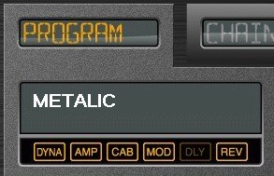

NOTA: Los caracteres que se pueden utilizar en un nombre de programa son limitadas. Por favor, consulte el manual PX5D disponibilidad carácter.

4. Escribir un programa a la PX5D
Cuando haya terminado de editar un programa, puede escribir a su PX5D. Haz clic en el botón del programa actual de escritura en la pestaña PX5D, seleccione un programa de destino en el cuadro de diálogo y haga clic en Aceptar. También puede hacer esto con la operación de escritura en su PX5D.
NOTA: No se puede escribir cualquier programa de la zona prefijada (P00.. P99). Por favor, seleccione el área de programa de aplicación (U00. .. U99).

5. Copia de seguridad de un grupo de programas de
Puede copia de seguridad todos los 200 programas (P00.. P99 o U00 .. U99, 100 programas a la vez) en su PX5D como un archivo en su PC (llamado Set Program). Al volver a cargar estos programas establece en el SoundEditor PX5D, puede restaurarlos a su PX5D o copiarlos a otra PX5D.

Para guardar un conjunto de programas, elija Guardar como en el menú archivo, escriba un nombre de archivo en el cuadro de diálogo y, a continuación, haga clic en Guardar. El conjunto del programa se guardará como un archivo PX5D Program (px5p).

- Restauración de un grupo de programas de

  - Seleccione Archivo -> Abrir para seleccionar el archivo px5p y, a continuación, haga clic en Abrir.. El conjunto del programa se carga en un archivo1 archivo2 o pestaña en la ventana de lista.
  - Elija MIDI -> Transmisión -> Todos los programas para restaurar el programa establecido en su PX5D.
NOTA: La operación anterior se sobreponen a todos los programas en su PX5D.

2

Funciones de cadena
1. Elegir una cadena
Usted puede elegir una cadena haciendo clic en un número de cadena (y parámetros) incluidos en el grupo [cadena] de la ventana de lista. Cadena de seleccionado se resaltará y el número de cadena en el PX5D cambiará en consecuencia. Elección de una cadena de valor con el codificador en el PX5D también dará lugar a un cambio de cadena en la SoundEditor PX5D.

Nombres del patrón, llave bajo, y otros parámetros del patrón de la cadena se muestran en la ventana Edit, según los parámetros de cadena de PX5D.
NOTA: Si cambia la cadena que se está editando a otra cadena sin guardarlo, el SoundEditor PX5D, se borrarán los datos editados (nunca aparece el mensaje de advertencia).

2. Edición de una cadena
Usted puede crear sus propias cadenas seleccionando el nombre del patrón, llave bajo, y tambores variaciones (bajo) etc, en la ventana de edición como si ellos estaban cambiando en el panel superior del PX5D.

Perillas (Tempo, Nivel, Reverb)

Puede utilizar los botones en la ventana de edición utilizando el ratón, las teclas de flecha o escriba directamente desde el teclado. (Ver más detalles en las "SoundEditor Funciones -. 2 Sonidos Creación" sección.

Función "Shift Tecla"
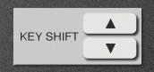
Si hace clic en la tecla "SHIFT CLAVE" en la ventana de edición, puede cambiar todas las teclas graves desde el 01 de patrón para el patrón 16. Es una función útil si desea cambiar la clave de la cadena a la vez.
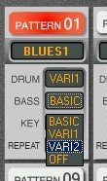
Variaciones, Bass clave, Repetir

Al hacer clic en una variación del tambor, la variación Bass, Bass clave y el número de cada uno de los patrones de repetición, aparecerá la lista de parámetros por debajo de ella (a la derecha). Puede seleccionar un parámetro de la lista con el ratón o con el arriba y abajo y presionar la tecla Enter.

4. Copia de seguridad de un conjunto de la cadena
Puede copia de seguridad de todas las 20 cadenas en su PX5D como un archivo en su PC (llamado Set Chain). Al volver a cargar estos cadena fija en el SoundEditor PX5D, puede restaurarlos a su PX5D o copiarlos a otra PX5D.

Para guardar un juego de cadenas, elija Guardar como en el menú archivo, escriba un nombre de archivo en el cuadro de diálogo y, a continuación, haga clic en Guardar. El conjunto de la cadena se guardará como un archivo de cadena PX5D (px5c).

- Restauración de un conjunto de la cadena

  - Seleccione Archivo -> Abrir para seleccionar el archivo px5c y, a continuación, haga clic en Abrir.. El conjunto del programa se carga en un archivo1 archivo2 o pestaña en la ventana de lista.
  - Elija MIDI -> Transmisión -> Todos los programas para restaurar la cadena ajustada en su PX5D.
NOTA: La operación anterior se sobreponen a todas las cadenas en su PX5D.

NOTA: Sólo el modelo actual (el número de patrón se vuelve rojo) se repetirá durante la edición de los parámetros. En el caso de funcionamiento a través de la cadena, haga clic en el interruptor de "Vista previa" en la ventana de edición.

3. Escribir una cadena para su PX5D
Cuando haya terminado de editar una cadena, puede escribir a su PX5D. Haz clic en el botón de la cadena actual de escritura en la pestaña PX5D, seleccione una cadena de destino en el cuadro de diálogo y haga clic en Aceptar. También puede hacer esto con la operación de escritura en su PX5D.

NOTA: No se puede nombrar a una cadena (sólo el número).

3

Funciones bibliotecario (Program / cadena)
El SoundEditor PX5D es capaz de manejar hasta 200 programas en el PX5D (P00-P99, U00-U99) más otros 2 programas conjuntos en el bibliotecario, lo que significa que puede trabajar con un total de 400 programas a la vez. Todos estos programas pueden ser editados y modificados desde su PX5D o en la ventana de edición.

En el caso de las cadenas, que puede manejar hasta 60 cadenas (20 en el PX5D y 2 de la cadena situado en la biblioteca) a la vez. Todas estas cadenas pueden ser editados y modificados desde su PX5D o en la ventana de edición.

Las funciones de bibliotecario de la SoundEditor PX5D que permiten a los programas de intercambio (cadenas) entre el programa (de la cadena) conjuntos, así como la creación de nuevos programas (cadena) juegos. Los programas individuales se pueden exportar desde un programa creado como un archivo px5p, oa la inversa, ser importados desde un archivo px5p en un conjunto de programas. Además, puede copiar efecto específico de
programa (s) (Edit -> Paste Special).

1. Carga de un programa (Cadena) Set
Carga de un archivo

Para cargar un programa (de la cadena) set, seleccione Archivo -> Abrir, seleccione un

Archivo. Px5p (px5c) y haga clic en Abrir. También puede arrastrar y soltar un archivo en la ventana de lista para cargarla. Cuando se abren tanto archivo1 y archivo2 pestañas, hay más conjuntos de programas (de la cadena) se pueden abrir.

Carga de la PX5D

Seleccione Archivo -> Nuevo para crear un nuevo conjunto de programas. Al elegir MIDI -> Recibir -> Todos los programas, se puede cargar el programa actual del PX5D puesto en la nueva serie.

Los programas individuales (en lugar de todo el conjunto de programas) se pueden cargar desde el PX5D también. En este caso, seleccione el número de programa (s) que figuran en la ficha de archivo1 y archivo2 y haga clic en el botón Recibir.

2. La elección de un Programa (Cadena)
Usted puede elegir un programa (de la cadena), haga clic en el nombre del programa (número de cadena) en la ventana Lista. El nombre del programa (de la cadena) se iluminará y la ventana de edición se actualizará con los nuevos ajustes. La elección de un programa en la pestaña archivo1 archivo2 o no va a cambiar el programa interno (cadena) en el PX5D.

NOTA: Si intenta ir a otro programa (cadena) sin guardar el programa (de la cadena) que acaba de editar el SoundEditor PX5D descartar los datos editados (No aparece ningún mensaje de advertencia).
3. Programas de copia (Cadenas)
(Cortar, Copiar, Pegar y Pegado especial)

Programas de copia (Cadenas) - Cut, Copy, Paste
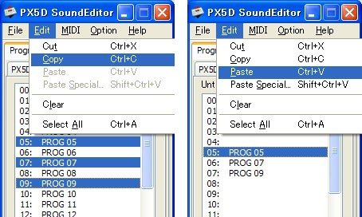

Para copiar un programa, seleccione el programa (s) y elija Editar -> Copiar. A continuación, seleccione el programa de destino (s) y elija Editar -> Pegar.

En el caso de la cadena, puede hacerlo de la misma manera.

Para mover un programa, seleccione el programa (s) y elija Editar -> Cortar. A continuación, seleccione el programa de destino (s) y elija Editar -> Pegar.

Al hacer clic en los nombres de programa manteniendo pulsada la tecla Ctrl, puede elegir varios programas a la vez. Si hay diferencias entre los programas seleccionados (como se muestra arriba a la izquierda), se condensan juntos sin espacios cuando se peguen (ver imagen superior derecha).

Si mantiene la tecla Shift y haciendo clic en otro programa, mientras que ya se ha seleccionado un programa, puede seleccionar todos los programas en el medio.

Copie efecto específico y / o nombre del programa (Pegado especial - Sólo Program)
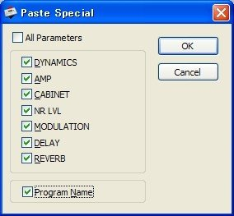
Para copiar efectos específicos y / o un nombre de programa, seleccione un programa fuente, seleccione Editar -> Copiar, seleccione un programa de destino, elija Editar -> Pegar especial para mostrar el panel Pegado especial, comprobar los efectos y / o el nombre del programa que desea copiar y haga clic en

Aceptar.

Para copiar el nombre del programa, marque "Nombre del programa".

4. Programas de actualización (Chains) en un
Programa Conjunto (Cadena)

Una vez que haya terminado de editar un programa (de la cadena), puede actualizar a un programa (cadena), creado en la pestaña archivo1 archivo2 o haciendo clic en el botón Program Update (Actualización de la cadena). Seleccione la tienda
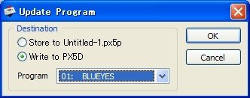
a *** opción ("***" es el nombre del archivo px5p/px5c), elija el programa de destino (de la cadena) y haga clic en Aceptar. Para escribir el programa a un destino en el PX5D, seleccione la opción Write to PX5D.
NOTA: La tienda a la opción *** escribe el programa (s) sólo temporalmente en el SoundEditor PX5D. Para guardarlo en un archivo px5p/px5c actual, debe guardar o exportar.

4

5. Programas de transmisión (cadenas) a la PX5D
Programas (y cadenas) en la pestaña Archivo1 o Archivo2 pueden ser transmitidos a la PX5D. Al seleccionar un programa (o cadena) y haciendo clic en el botón de transmisión, el programa será transmitido y el número de programa correspondiente en su PX5D se sobrescribe. Lo mismo ocurrirá cuando se copia un programa desde la ficha archivo1 archivo2 o con Edición -> Copiar y, a continuación, Editar -> Pegar en la ficha PX5D.

Para transmitir todos los programas en un conjunto de programas, elija MIDI -> Transmisión -> Todos los programas.
NOTA: Programas o conjuntos de programas de transmisión sobrescribirá los programas correspondientes en su PX5D.

6. Ahorro de un programa (Cadena) Establecer
Al elegir File -> Save, todo el programa (de la cadena) set se sobrescribe el archivo px5p cargado (px5c). Para guardar el programa (cadena), creado en virtud de un nuevo nombre de archivo, seleccione Archivo -> Guardar como, cambie el nombre del archivo y, a continuación, haga clic en Guardar. El conjunto del programa (de la cadena) se guardará en formato px5p (px5c).

7. Importación y exportación (Sólo Program)
Esta función le permite guardar o cargar un programa individual en lugar de conjuntos de programas enteros.

Importar
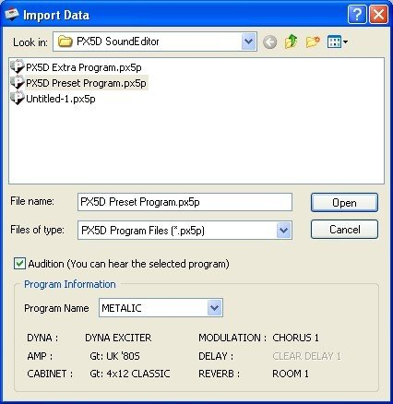
Para importar un programa que ha exportado previamente, seleccione Archivo -> Importar. Seleccione el archivo que desea importar y haga clic en Abrir. A continuación, elija un programa destino de la lista y haga clic en Aceptar. El programa de destino se sobrescribirá por el programa importado.

También puede importar un programa individual de un archivo de conjunto de los programas. Esto puede hacerse mediante la selección de un

en particular el programa de la lista Nombre del Programa.

NOTA: Cuando la opción está habilitada Audition, datos de programa para el programa seleccionado en Información del Programa serán enviados a la PX5D. De esta manera usted puede oír los programas a medida que se elija.

Exportar

Para exportar un programa, seleccione Archivo -> Exportar, seleccione el programa de la lista en el cuadro de diálogo y, a continuación, haga clic en Aceptar. Asigne un nombre al archivo y haga clic en
Guardar.
NOTA: Al cargar un archivo exportado, seleccione Archivo -> Abrir todos programas distintos del primero estarán en blanco.

Preferencias
El SoundEditor PX5D se puede personalizar en el diálogo de Preferencias. Para mostrar este cuadro de diálogo, elija Opciones -> Preferencias.

1. Ubicación ventana
Guardar ubicación de la ventana
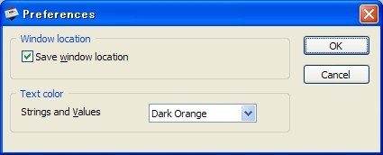
Cuando esta opción está activada, la SoundEditor PX5D recuerda sus ubicaciones de las ventanas al salir, y los guarda para cuando inicie de nuevo la aplicación.

2. Color del texto
Cuerdas y Valores

Elegir un color de esta lista va a cambiar el color de la fuente utilizada en la ventana de edición.

5

Menús
La siguiente es una tabla de todos los menús de la ventana de lista. La carta de la derecha muestran la ficha que debe ser seleccionado para el elemento de menú correspondiente a estar disponible. Cada uno de ellos representan la ficha Programa (P) o en la ficha de cadena (C).

1. Menú Archivo
Nuevo | Crear un nuevo conjunto de programas (de la cadena). | P, C
Abierto | Abra un programa (cadena), creado a partir de un archivo. | P, C
Cerrar | Cierra el programa actual (de cadena) set. | P, C
Guardar | Sobrescribir el programa actual (de cadena) set. | P, C
Guardar como | Guarde el programa actual (de cadena), creado con otro nombre. | P, C
Importar | Importación de un programa individual. | P
Exportar | Exportar un programa individual. | P
Salida | Salga de la SoundEditor PX5D. | P, C

2. Menú Edición
Cortar | Cortar los programas seleccionados (cadenas) en el portapapeles. | P, C
Copie | Copie los programas seleccionados (cadenas) en el portapapeles. | P, C
Pegar | Pegue los programas copiados (cadenas) del portapapeles. | P, C
Pegado especial | Pegue efecto específico y / o nombre del programa desde el portapapeles. | P
Borrar | Eliminar los programas seleccionados (cadenas). | P, C
Seleccionar todo | Seleccionar todos los programas (cadenas) de la ficha actual. | P, C

3. MIDI Menu
Configuración MIDI |  | Especifique la interfaz MIDI para ser utilizado por el SoundEditor PX5D. | P, C
Recibir | Todos los programas | Recibir todos los datos de los programas de la PX5D y cargarlos en el conjunto del programa actual. | P
Transmitir | Todos los programas | Transmitir el conjunto del programa actual y los escribe en el PX5D. | P
Transmitir | Todas las Cadenas | Transmitir el conjunto de la cadena actual y los escribe en el PX5D. | C

4. | Menú de opciones
 | Preferencias | Abra la ventana de configuración de preferencias. | P, C
5. | Menú Ayuda
 | Acerca de | Muestra información de la versión. | P, C

Requisitos del sistema

OS Windows XP Home / Professional SP3, Windows Vista SP1 o posterior

Mostrar SVGA (800x600) o de mayor resolución

